东软医疗影像云
医师使用简要说明

Neusoft临床应用事业部

模拟演示场景：地市级医院医生进行阅片、书写报告，遇到疑难影像向主任医师进行求助。
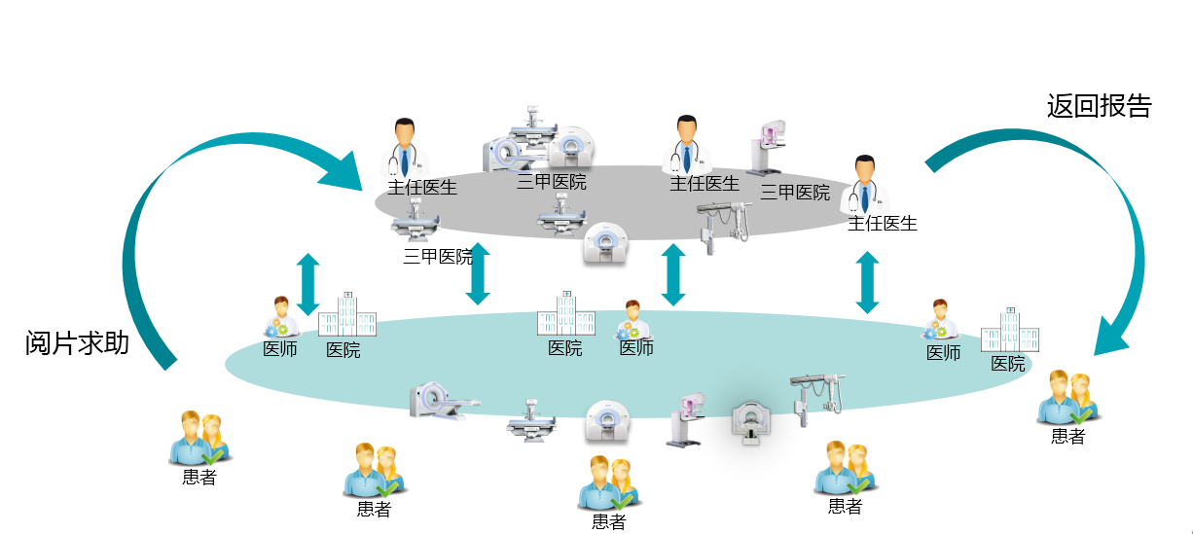

1.1 用户注册
请联系网站管理员，获取用户开通申请表。
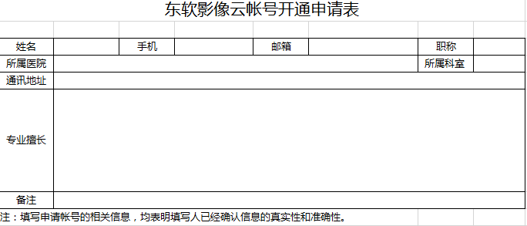

申请表填写完成后，反馈给网站管理员，由网站管理员分配默认的用户名，初始密码以及角色。

1.2 用户登录
使用浏览器，访问服务地址：www.medimagecloud.com点击右上角“登录”
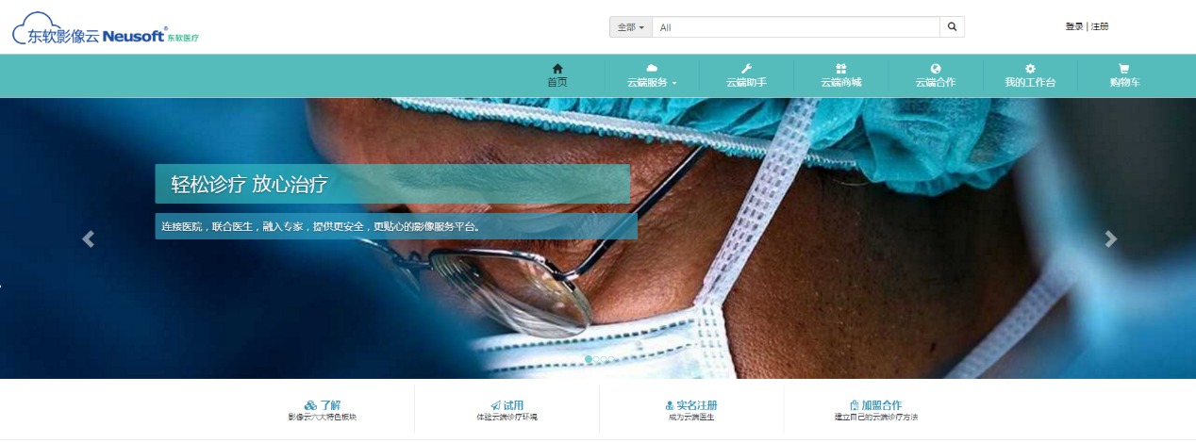

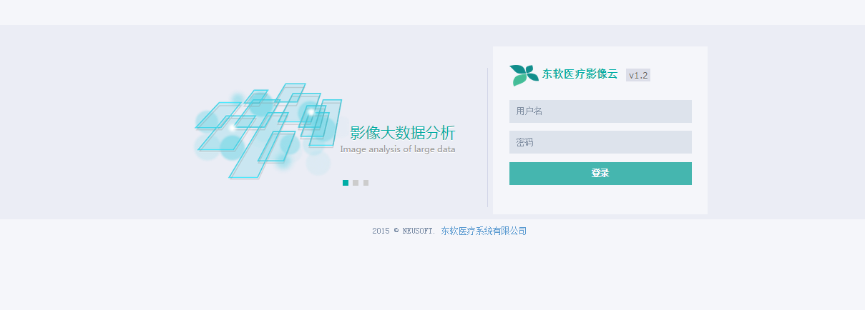
进入此页面，输入医师用户名ns_doctor 密码：nms123

页面跳转至
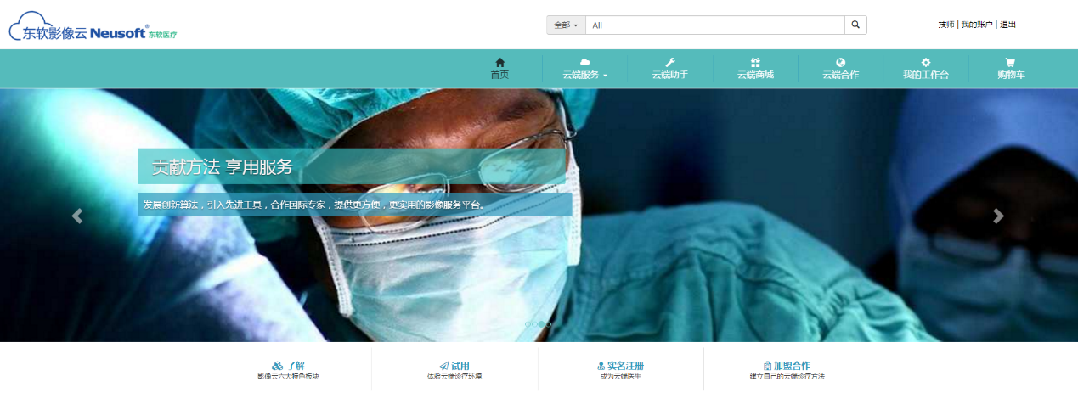

点击“”，进入工作台。
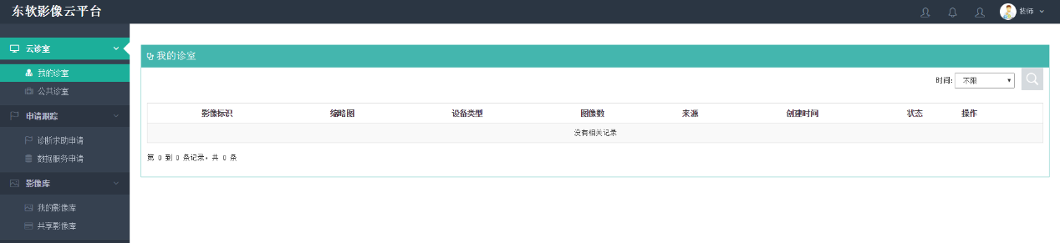

1.3 阅片

1.3.1 浏览二维影像
点击影像Item操作栏里的“二维”按钮。

进入该影像的二维浏览器
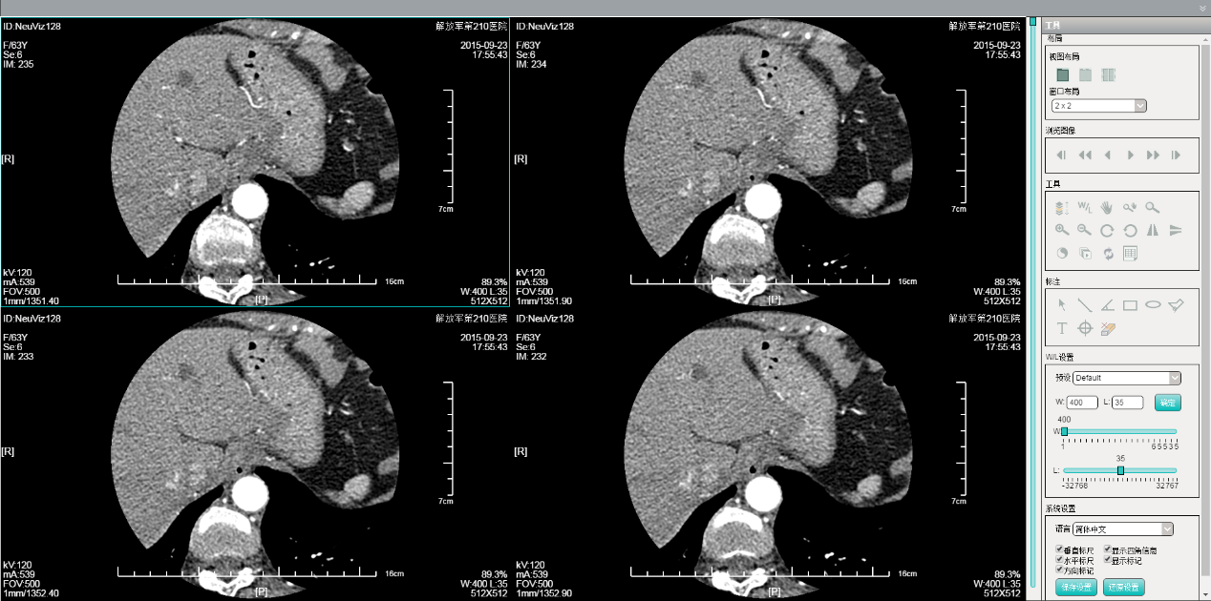

1.3. 2 浏览三维影像
点击影像Item操作栏里的“三维”按钮。

进入该影像的三维浏览器
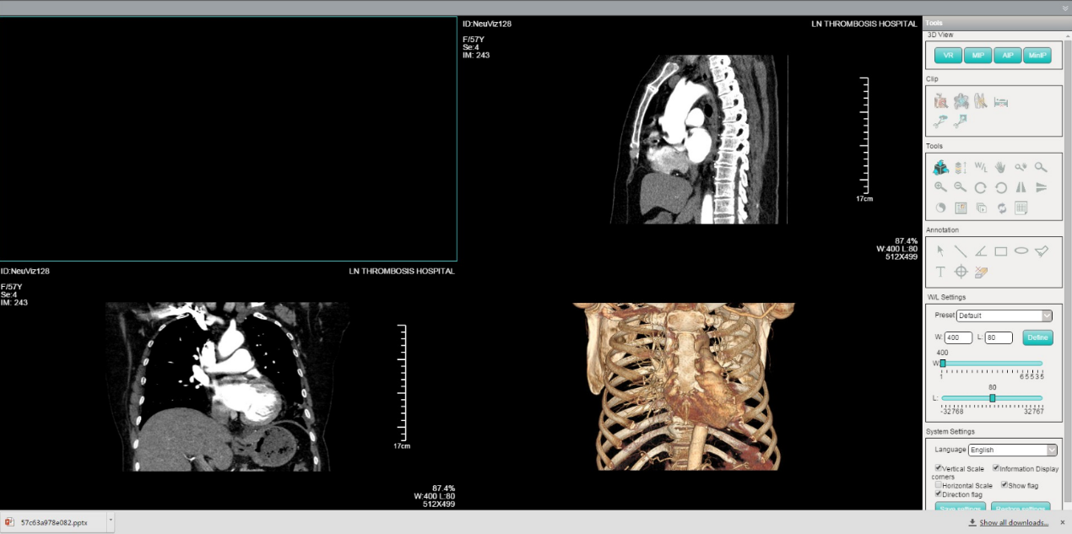

1.4 书写报告
点击记录操作栏里的 按钮，即可打开报告编辑界面。
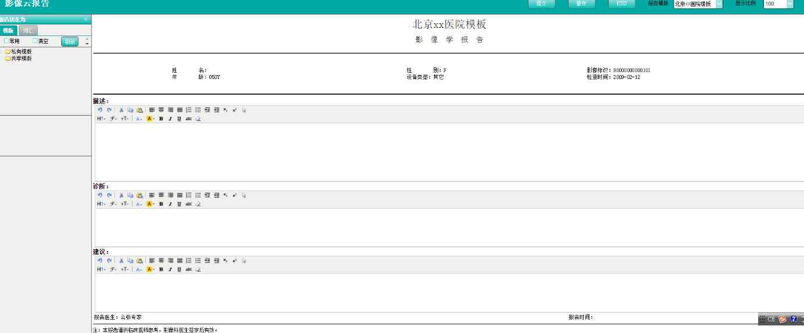

在报告书写左侧界面，选择报告“”，开始报告编辑，编辑后，可以对报告进行暂存、提交。点击提交之后即完成报告书写。

注意：一旦提交后，您就不能再编写报告了。

1.5 疑难影像求助
进入影像库->我的影像库界面
点击需要求助影像Item操作栏里的“修改检查信息”，完善检查信息后点击需要求助的影像Item操作栏里的“诊断服务”按钮，弹出选择求助对象的对话框。

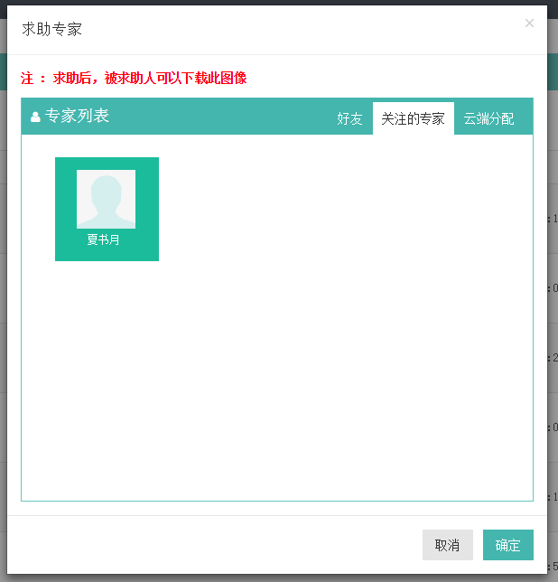
在里面选择对应的专家后，点击确认按钮。
支持批量求助。

1.6 诊断求助申请
点击“申请跟踪－＞诊断求助申请”
医师向“主任医师”发起的所有诊断申请记录都会在这里显示。
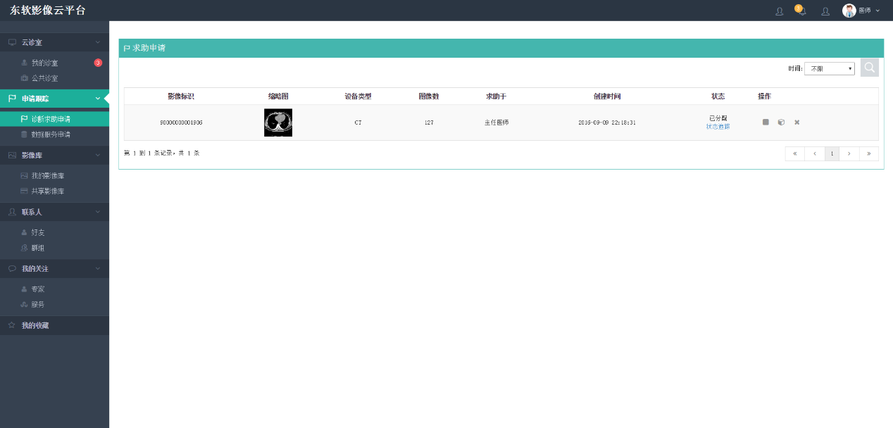

1.6.1 诊断求助查询
在“求助申请”页面，查询可以根据时间段查询，同时也可以点击进行高级查询，可以通过影像标识，求助对象以及状态来查询。
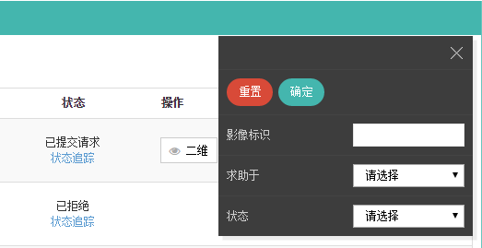

1.6.2 诊断求助状态追踪
系统会显示每条记录当前的状态，在该记录的状态栏中显示。

并且点击“状态”栏中的“状态追踪”，会弹出对话框，显示状态的变化情况。

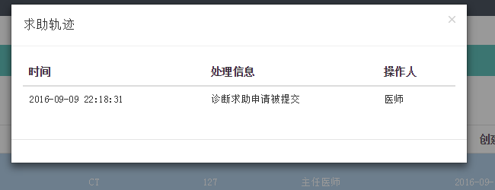

1.6.3 取消诊断求助

在专家未写报告之前，用户可以取消本次求助。在“求助申请”页面点击“操作”栏中的“”按钮，并在弹出的“取消理由”页面填写“取消理由”，点击“确定”即可。
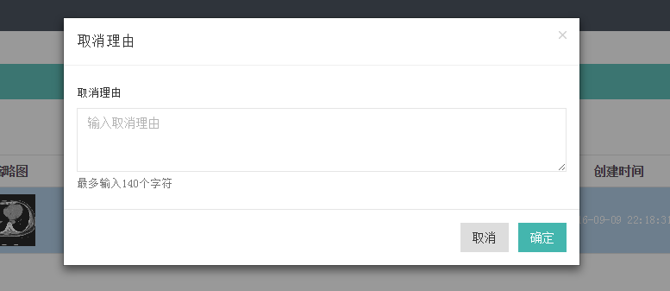

1.6.4 浏览报告

主任医师编写完报告并且确认后，医师可浏览、打印报告，点击“求助申请”操作栏中的报告按钮。

弹出下图：
